ICS | 13.340.30
CCS | F 79
中华人民共和国国家标准
GB 23394—202X
代替 GB 23394—2009

正压式自给闭路压缩氧气呼吸器

Positive pressure self-contained closed-circuit breathing apparatus
of compressed oxygen

202X - XX - XX发布
202X - XX - XX实施
`
目次
前言 III
1 范围 1
2 规范性引用文件 1
3 术语和定义、缩略语 1
3.1 术语和定义 1
3.2 缩略语 2
4 分类和标记 2
4.1 分类 2
4.2 标记 2
5 技术要求 3
5.1 总则 3
5.2 工效学要求 3
5.3 设计要求 3
5.4 材料要求 4
5.5 清洁、消毒与烘干 4
5.6 质量 4
5.7 连接 4
5.8 面罩 5
5.9 背具 5
5.10 吸气阀和呼气阀 5
5.11 排气阀 5
5.12 呼吸气囊或呼吸舱 6
5.13 实用性能 6
5.14 温度、火焰、热辐射和冲击适应性 7
5.15 高压和中压部件的强度 7
5.16 高压、中压和低压连接件的互换性 7
5.17 气瓶 7
5.18 瓶阀 7
5.19 减压器 8
5.20 压力指示器 8
5.21 压力警报器 8
5.22 呼吸软管 8
5.23 气体供给量 9
5.24 气密性 9
5.25 呼吸生理参数 9
6 试验方法 10
6.1 一般要求 10
6.2 名义值和公差 10
6.3 目视检查 10
6.4 实用性能试验 10
6.5 温度适应性试验 11
6.6 警报器性能试验 13
6.7 呼吸软管性能试验 13
6.8 气体供给量试验 13
6.9 呼吸生理参数试验 13
6.10 呼吸软管 17
6.11 面罩性能试验 17
6.12 火焰适应性试验 18
6.13 冲击适应性试验 18
6.14 吸气阀和呼气阀逆向漏气量试验 18
6.15 吸气阀和呼气阀通气阻力试验 18
6.16 排气阀开启压力试验 19
6.17 呼吸气囊或呼吸舱容积试验 19
6.18 减压器性能试验 19
6.19 排气阀气密性试验 19
6.20 呼吸气囊或呼吸舱气密性试验 19
6.21 气密性试验 19
7 检验规则 19
7.1 检验分类 19
7.2 型式检验 20
7.3 出厂检验 20
8 标志、包装、运输和储存 26
8.1 标志 26
8.2 包装 26
8.3 运输 27
8.4 储存 27

前言
本文件按照 GB/T 1.1—2020《标准化工作导则 第 1 部分：标准化文件的结构和起草规则》的规定起草。
本文件代替 GB 23394—2009《自给闭路式压缩氧气呼吸器》，与 GB 23394—2009 相比，除结构调整和编辑性改动外，主要技术变化如下：
——修改了适用范围，由“本标准不适用于负压式氧气呼吸器、空气呼吸器、潜水呼吸器、逃生用氧气呼吸器”，修改为“本标准不适用于负压式氧气呼吸器、空气呼吸器、潜水呼吸器、逃生用氧气呼吸器、压缩氧气自救器和化学生氧呼吸器”（见 1 范围）；
——增加了缩略语，CBRN：化学、生物、辐射、核（Chemistry、Biology、Radiation、Nuclear）（见 3.2）；
——增加了按低压部分储气结构分类：a) 气囊式正压式氧气呼吸器；b） 舱式正压式氧气呼吸器（见 4.1.3）；
——修改了标记中的表述，原标准为“字母 F、L 分别代表碳纤维复合气瓶和铝质气瓶”，现修改为“字母 F、L 分别代表呼吸器用复合气瓶、铝合金气瓶”，同时将示例中的“复合气瓶”修改为“呼吸器用复合气瓶”（见 4.2.1）；
——增加了面罩罩体上应有永久性生产年月和号码标志（“S”表示小号，“M”表示中号，“L”表示大号）（见 4.2.2）；
——增加了“氧气呼吸器整机按使用寿命 8 年进行设计”（见 5.3.2）；
——修改了“训练用氧气呼吸器的零部件应不能与作业用氧气呼吸器的零部件互换，应明显地加以标识，且不能装配到作业用氧气呼吸器上”，修改为“训练用氧气呼吸器的零部件及配件应不能与作业用氧气呼吸器的零部件及配件互换，应明显地加以标识，且不能装配到作业用氧气呼吸器上”（见 5.3.11）；
——修改了“二氧化碳吸收剂应符合下列要求”条款，修改为“二氧化碳吸收剂应符合 MT 454 和AQ 1008—2007 中 6.2.6 d)的要求”（见 5.4.6）；
——修改了标题“清洁与消毒”，修改为“清洁、消毒与烘干”，增加了对呼吸器进行烘干的要求（见 5.5）；
——修改了“面罩镜片的透光率应不小于 85 %”，修改为“面罩镜片的可见光透射比应不小于85 %”（见 5.8.5）；
——增加了“面罩镜片雾度不应大于 4 %，面罩镜片表面经耐磨处理后，镜片雾度不应大于 8 %”、“垂直互差不应大于 0.25 cm/m，水平互差不应大于 0.25 cm/m（基底向内）和 1.00 cm/m（基底向外）”、“面罩镜片应具有一定的抗冲击、抗破裂能力，应能承受直径为 6 mm、质量为（${0.86}_{ 0}^{+0.03}）$g 的钢球以速度为（${120}_{ 0}^{+3}）$m/s 的冲击，镜片和卡箍不得出现破损和变形”（见 5.8.6、5.8.7、5.8.8）；
——修改了“面罩应具有良好的耐气候性能，在湿热环境中能正常使用，尤其是在低温环境中应具有良好的防雾保明性能，有效保明时间应不小于氧气呼吸器的额定工作时间”，修改为“面罩应具有良好的耐气候性能，在湿热环境中能正常使用，尤其是在低温环境中应具有良好的防雾保明性能或加装除雾装置，有效保明时间应不小于氧气呼吸器的额定工作时间”（见 5.8.9）；
——增加了“配置饮水装置的呼吸器，饮水流量不应小于 100 mL/min”（见 5.8.12）；
——增加了“面罩及其头带续燃时间不应大于 5 s，且经火焰适应性试验后呼吸阻力和装配气密性应符合 5.25.3 和 5.8.10 的规定”（见 5.8.13）；
——增加了“面罩及其接头经 20 min 的热辐射试验后，面罩呼吸阻力和装配气密性应符合 5.25.3和 5.8.10 的规定”（见 5.8.14）；
——增加了“具备 CBRN 防护要求的氧气呼吸器，其面罩罩体材料、镜片材料、通话元件（或通话膜材料）对芥子气“液-气”防护时间不应小于 6 h”（见 5.8.15）；
——修改了“在 1.0 L/min 的稳定气流时，排气阀处于任何方向时，开启压力应不大于 1 kPa”，修改为“在 1.0 L/min 的稳定气流时，排气阀处于任何方向时，开启压力为 400 Pa～700 Pa”（见 5.11.2）；
——增加了“具备 CBRN 防护要求的氧气呼吸器，其呼吸气囊或呼吸舱材料对芥子气“液-气”防护时间不应小于 6 h”（见 5.12.1.3）；
——修改了“氧气呼吸器在 -15 ℃～45 ℃ 之间应无故障地工作”，修改为“氧气呼吸器在 -20 ℃～60 ℃ 之间应无故障地工作”（见 5.14.1）；
——修改了“ 5.17 气瓶，5.17.1 钢质气瓶应符合 GB 5099 的规定。5.17.2 碳纤维复合气瓶应符合 DOT CFFC 标准或国家相关标准规定”，修改为“ 5.17.1 复合气瓶应符合 GB 28053、TSG 23和AQ 1008—2007 中 6.2.6 e)的规定。5.17.2 铝合金气瓶应符合 GB/T 11640、TSG 23 和 AQ 1008—2007中 6.2.6 e)的规定”（见 5.17）；
——增加了“瓶阀应符合 TSG 23 中“7.2.1 瓶阀”的规定”（见 5.18.4）；
——修改了“在气瓶额定工作压力至 2 MPa 范围内，减压器的输出压力偏差应在设计压力的 ±10 % 范围之内”，修改为“在气瓶额定工作压力至 2 MPa 范围内，减压器的输出压力偏差应在设计压力的 ±10 % 范围之内，且通过减压器出口输出流量应大于 100 L/min”（见 5.19.2）；
——增加了“压力表在（0～20）MPa 范围内测量值应符合表 2 压力表数值对比，和表 2 压力表数值对比”（见 5.20.8）；
——修改了“电子压力表的防爆性能应符合 GB 3836.1—2000 中 Ex ia IIC T4 级的规定；矿山开采业用氧气呼吸器的电子压力表，其防爆性能应符合 GB 3836.4—2000 中 Ex ia I 级的规定”，修改为“电子压力表的防爆性能应符合 GB/T 3836.1、GB/T 3836.4 的规定”（见 5.20.9）；
——修改了“氧气瓶压力下降至（5.5±0.5）MPa 时，警报器应发出连续声响或间歇声响报警，且声响声级应不低于 80 dB（A），报警时间在（30～60）s 范围内”，修改为“氧气瓶压力下降至（5.5±0.5）MPa 时，警报器应发出连续声响或间歇声响报警，且声响声级应不低于 80 dB（A），报警时间在（30～60）s 范围内，报警最大耗气量不大于 5 L/min”（见 5.21.2）；
——增加了“具备 CBRN 防护要求的氧气呼吸器，其呼吸软管材料对芥子气“液-气”防护时间不应小于 6 h”（见 5.22.4）；
——修改了“当排气阀被封闭后，在 750 Pa 的正压下，1 min 内的压力变化应不大于 30 Pa。当排气阀未封闭时，在 750 Pa 负压下，1 min 内压力变化不大于 80 Pa”，修改为“当排气阀被封闭后，在 800 Pa 的正压下，1 min 内的压力变化应不大于 30 Pa”（见 5.24.2）；
——修改了“呼吸阻力”中表 2 “呼吸阻力”，修改为“呼气阻力和吸气阻力”，并分别规定了呼气阻力值和吸气阻力值（见表 3）；
——增加了“呼吸量为 30 L/min 时的二氧化碳含量，按表 4 进行试验，吸入气体中的二氧化碳含量应不大于 1 %（体积分数）”（见 5.25.6.1）；
——增加了“d） 将报警器输出端同量程为（1～10）L/min，精度为 2.5 级的转子流量计相连，改变报警器输入端压力，测量报警器余压报警声响时间内的最大输出流量”（见 6.6）；
——增加了“呼吸软管阻燃性能试验按 GB/T 16556—2007 中 6.5.1.3.2 的规定进行”（见 6.10.2）；
——增加了“呼吸软管耐辐射热性能试验按 GB/T 16556—2007 中 6.9 的规定进行”（见 6.10.3）；
——增加了“呼吸软管材料对芥子气“液-气”防护时间按 GJB 6629A—2021 附录 A 的规定进行。其中，呼吸软管材料配方设计时检验试片厚度为（0.5±0.05）mm”（见 6.10.4）；
——增加了“面罩漏气系数试验按 GB 2890—2009 中 6.6 的规定进行”（见 6.11.1）；
——增加了“面罩固定带强度试验按 GB 2890—2009 中 6.13的规定进行”（见 6.11.2）；
——增加了“面罩视野试验按 GB 2890—2009 中 6.8 的规定进行”（见 6.11.3）；
——增加了“面罩镜片的可见光透射比试验按 GB/T 32166.2 中 5.3 的规定进行”（见 6.11.4）；
——增加了“面罩的镜片雾度试验按 GB/T 2410 中 7 的规定进行”（见 6.11.5）；
——增加了“面罩的棱镜度互差试验按 GB/T 32166.2 中 5.2 的规定进行”（见 6.11.6）；
——增加了“面罩的抗冲击、抗破裂性能试验按 GB/T 32166.2 中 6.6 的规定进行，其中钢球的速度为（${120}_{ 0}^{+3}）$m/s”（见 6.11.7）；
——增加了“面罩与呼吸软管的结合强度测试”（见 6.11.9）；
——增加了“饮水装置的试验按 GJB 1155B—2021 中附录 D 的规定进行”（见 6.11.10）；
——增加了“面罩耐辐射热性能试验按 GB/T 16556—2007 中 6.9 的规定进行。”（见 6.11.11）；
——增加了“面罩材料、镜片材料和通话元件（或通话膜材料）对芥子气“液-气”防护时间的试验，按 GJB 6629A—2021 附录 A 的规定进行。其中，罩体材料配方设计时检验试片厚度为（0.5±0.05）mm”（见 6.11.12）；
——增加了“呼吸气囊或呼吸舱材料对芥子气“液-气”防护时间按 GJB 6629A—2021 附录 A 的规定进行”（见 6.20.3）；
——修改了“型式检验项目应全部符合本标准方为合格”，修改为“若样品的型式检验项目全部符合要求，则型式检验合格。只要有一项检验项目不符合要求，则应找出原因，采取纠正措施并排除故障后复检，直到全部符合要求为止”（见 7.2.4）；
——增加了“公共安全行业的检验项目按表 7 进行，煤矿安全行业的检验项目按表 8 进行”；
——增加了“表 7 检验项目”（见表 7），“表 8 检验项目”（见表 8）。
请注意本文件的某些内容可能涉及专利。本文件的发布机构不承担识别专利的责任。
本文件由应急管理部提出并归口。
本文件及其所代替文件的历次版本发布情况为：
——2009年首次发布为 GB 23394—2009；
——本次为第一次修订。

正压式自给闭路压缩氧气呼吸器
  - 范围
本标准规定了正压式自给闭路压缩氧气呼吸器和压缩氧-氮混合气呼吸器的技术要求、试验方法、分类、检验规则、标志、包装、储存和运输要求。
本标准适用于以正压供气方式使用的自给闭路压缩氧气呼吸器和压缩氧-氮混合气呼吸器（以下简称氧气呼吸器）。
本标准不适用于负压式氧气呼吸器、空气呼吸器、潜水呼吸器、逃生用氧气呼吸器、压缩氧气自救器和化学生氧呼吸器。
  - 规范性引用文件
下列文件中的内容通过文中的规范性引用而构成本文件必不可少的条款。其中，注日期的引用文件，仅该日期对应的版本适用于本文件；不注日期的引用文件，其最新版本（包括所有的修改单）适用于本文件。
GB/T 1226 一般压力表
GB/T 2410 透明塑料透光率和雾度的测定
GB 2890—2009 呼吸防护 自吸过滤式防毒面具
GB/T 3836.1 爆炸性环境 第 1 部分：设备 通用要求
GB/T 3836.4 爆炸性环境 第 4 部分：由本质安全型“i”保护的设备
GB/T 8982 医用及航空呼吸用氧
GB/T 11640 铝合金无缝气瓶
GB/T 28053 呼吸器用复合气瓶
GB/T 16556—2007 自给开路式压缩空气呼吸器
GB/T 32166.2—2015 个体防护装备 眼面部防护 职业眼面部防护具 第 2 部分：测量方法
GJB 1155B—2021 过滤式防毒面具通用规范
GJB 6629A—2021 军用隔绝式个人防护装具规范
AQ 1008—2007 矿山救护规程
MT 454 隔绝式氧气呼吸器和自救器用氢氧化钙技术条件
TSG 23 气瓶安全技术规程
  - 术语和定义、缩略语
    - 术语和定义
下列术语和定义适用于本文件。
自给闭路式压缩氧气呼吸器或压缩氧-氮混合气呼吸器 self-contained close-circuit compressed oxygen or compressed oxygen-nitrogen breathing apparatus
一种呼吸器，利用面罩使佩带人员的呼吸器官与外界有害环境空气隔离，依靠呼吸器本身携带的压缩氧气或压缩氧-氮混合气作为呼吸气源，将人体呼出气体中的二氧化碳吸收、补充氧气后再供人员呼吸，形成一个完整的呼吸循环。
正压氧气呼吸器 positive pressure self-contained close-circuit compressed oxygen or oxygen-nitrogen breathing apparatus
在任一呼吸循环过程，低压系统内压力均不低于环境压力的一种氧气呼吸器。
高压系统 high pressure system
指包括气瓶、气瓶开关、减压器、手动补给阀、压力指示器和警报器等承载高压氧气的部件及连接件所形成的高压气路。
中压系统 medium pressure system
指包括定量供氧阀、自动补给阀等承载中压氧气的部件及其连接件所形成的中压气路。
低压系统 low pressure system
指包括面罩、呼吸气阀、呼吸软管、二氧化碳吸收装置、降温器、排气阀和呼吸（气囊）舱等承载低压混合氧气的部件及其连接件所形成的低压气路。
    - 缩略语
下列缩略语适用于本文件。
CBRN：化学、生物、辐射、核（Chemistry、Biology、Radiation、Nuclear）
  - 分类和标记
    - 分类
      - 按额定使用时间分类为：
- 一小时正压式氧气呼吸器，标记代号：1；
- 二小时正压式氧气呼吸器，标记代号：2；
- 三小时正压式氧气呼吸器，标记代号：3；
- 四小时正压式氧气呼吸器，标记代号：4。
      - 按气瓶内气体种类分类：
- 氧气呼吸器，标记代号：O₂；
- 氧-氮混合气呼吸器，标记代号：O₂N₂。
      - 按低压部分储气结构分类：
- 气囊式正压式氧气呼吸器；
- 舱式正压式氧气呼吸器。
    - 标记
产品标记由名称、本标准编号、氧气呼吸器类别、额定使用时间和气瓶类别等五部分组成。氧气呼吸器的类别标记代号和额定使用时间标记代号见 4.1。字母 F、L 分别代表呼吸器用复合气瓶、铝合金气瓶。
- 四小时正压式氧气呼吸器，采用呼吸器用复合气瓶，其标记为：
正压式氧气呼吸器 GB 23394-O₂-4-F
标记中各要素的含义如下：
O₂——氧气呼吸器；
4——表示额定使用时间为 4 h；
F——表示呼吸器用复合气瓶。
- 两小时正压式氧-氮混合气呼吸器，采用铝合金气瓶，其标记为：
正压式氧-氮混合气呼吸器 GB 23394-O₂N₂-2-L
标记中各要素的含义如下：
O₂N₂——氧-氮混合气呼吸器；
2——表示额定使用时间为 2 h；
L——铝合金气瓶。
面罩罩体上应有永久性生产年月和号码标志（“S”表示小号，“M”表示中号，“L”表示大号）。
  - 技术要求
    - 总则
在所有的试验中，所有的受试氧气呼吸器应满足本标准的要求。
若无其他规定，当引用某一条款时，其所有的子条款应同时被引用。
    - 工效学要求
本标准的技术要求考虑了佩带者、氧气呼吸器及其可能使用的作业场所之间的相互影响。
    - 设计要求
氧气呼吸器应由面罩、气瓶、清净罐、冷却罐、呼吸气囊或呼吸舱、壳体、背具、呼吸软管、减压器、压力指示器、压力警报器等组成。
氧气呼吸器整机按使用寿命 8 年进行设计。
氧气呼吸器结构应简单、紧凑，并便于根据制造商提供的信息进行检查。
氧气呼吸器应结实可靠，能承受使用中可能遇到的、与其类别相适应的粗暴使用。
氧气呼吸器应无突出零部件，佩带者通过狭窄的通道时突出部位应不被攀挂。
氧气呼吸器的壳体应无妨碍使用的外凸部分和尖角，与佩带者可能接触的零件表面应无锐边和毛刺；壳体应有足够的强度，下壳体背板应符合人体背部生理曲线，用于固定上、下壳体的搭扣应松紧适度、开扣灵活，能防止被意外挂开。
氧气呼吸器上需要佩带者操作的部件应触手可及，并通过用手触摸加以识别，所有可调节的部件和控制阀在使用中应不出现意外变动。气瓶阀的安装位置应能使佩带者在佩带状态下自行开关气瓶。
氧气呼吸器处于任何方向时应能保持其防护功能。在从背负状态卸除而仍戴着面罩时，佩带者应能继续从氧气呼吸器上进行呼吸。
氧气呼吸器中所用的化学品及产生的口水和冷凝水应不影响氧气呼吸器的正常功能，或伤害使用者。
氧气呼吸器在下列环境中应能正常工作：
- 大气压力：70 kPa～125 kPa；
- 相对湿度：0 %～100 %；
- 环境温度：-20 ℃～60℃。
训练用氧气呼吸器的零部件及配件应不能与作业用氧气呼吸器的零部件及配件互换，应明显地加以标识，且不能装配到作业用氧气呼吸器上。
    - 材料要求
氧气呼吸器采用的所有材料应具有足够的机械强度、抗疲劳、耐腐蚀和抗老化能力。
氧气呼吸器上除面罩和呼吸软管以外的其它裸露部件的表面电阻应不大于 1×10⁹ Ω。
氧气呼吸器上裸露的零件不得使用铝、镁、钛及其合金。
氧气呼吸器上与使用者皮肤和呼吸气体直接接触的材料应对健康无害。
气瓶内充填的氧气应符合 GB/T 8982 的规定，充填的氧-氮混合气应符合国家相关卫生法规的要求。
二氧化碳吸收剂应符合 MT 454 和 AQ 1008—2007 中 6.2.6 d) 的要求。
    - 清洁、消毒与烘干
氧气呼吸器所用的材料应能耐受制造商推荐的防腐剂、清洁剂和消毒剂，在防雾、清洗和消毒后无明显损伤，并应对氧气呼吸器进行烘干。
    - 质量
带面罩并充满气待用的氧气呼吸器的整机质量应符合表 1 的规定。
- 氧气呼吸器的质量
氧气呼吸器的类别 |  | 质量/kg
1 |  | ≤10
2 |  | ≤12
3 |  | ≤14
4 | ≤16

    - 连接
      - 一般要求
氧气呼吸器的各部件应易于拆卸，便于清洗、检查和试验。
所有可拆卸的部件应易于连接，并牢固可靠，应允许采用手工连接。
在正常维护过程中卸开接头和连接件时，所使用的密封件应不会脱落或移位。
      - 连接件
连接件应能防止气源的意外中断和气路堵塞。呼吸软管在任何扭曲状况下，应不影响连接件的连接和氧气呼吸器的性能。
      - 呼吸软管结合强度
供气系统接头与呼吸软管的连接强度应能承受 250 N 的轴向拉力 10 s。
      - 供气系统和面罩的连接
呼吸软管与面罩的连接可采用固定接头、特殊接头或螺纹接头等方式。
    - 面罩
面罩应至少遮盖佩带者的眼睛、鼻子和嘴。
面罩密合框应与人面部轮廓紧密贴合，长时间佩戴时无明显压痛感；全面罩的泄漏率不应大于0.05 %。
面罩的固定带应具有足够的强度和弹性，并能根据佩带者的需要调节。
面罩应视野开阔，视物真实无畸变。总视野保留率不小于 70 %，双目视野保留率不小于 55% 并符合 GB 2890—2009 中“5.1.7 视野”的规定。
面罩镜片的可见光透射比应不小于 85 %。
面罩镜片雾度不应大于 4 %，面罩镜片表面经耐磨处理后，镜片雾度不应大于 8 %。
垂直互差不应大于 0.25 cm/m，水平互差不应大于0.25 cm/m（基底向内）和 1.00 cm/m（基底向外）。
面罩镜片应具有一定的抗冲击、抗破裂能力，应能承受直径为 6 mm、质量为（${0.86}_{ 0}^{+0.03}）$g 的钢球以速度为（${120}_{ 0}^{+3}）$m/s 的冲击，镜片和卡箍不得出现破损和变形。
面罩应具有良好的耐气候性能，在湿热环境中能正常使用，尤其是在低温环境中应具有良好的防雾保明性能或加装除雾装置，有效保明时间应不小于氧气呼吸器的额定工作时间。
面罩应具有足够的气密性。在面罩内压力为（4.7±0.5）kPa 时，1 min 内压力下降不大于 40 Pa；或采用水下气密检查法时，面罩各结合部位应无气泡逸出。
面罩与呼吸软管的结合强度应不小于 250 N。
配置饮水装置的呼吸器，饮水流量不应小于 100 mL/min。
面罩及其头带续燃时间不应大于 5 s，且经火焰适应性试验后呼吸阻力和装配气密性应符合5.25.3 和 5.8.10 的规定。
面罩及其接头经 20 min的热辐射试验后，面罩呼吸阻力和装配气密性应符合 5.25.3 和5.8.10 的规定。
具备 CBRN 防护要求的氧气呼吸器，其面罩罩体材料、镜片材料、通话元件（或通话膜材料）对芥子气“液-气”防护时间不应小于 6 h。
    - 背具
背具应能使佩带者在无人协助下快速、方便地穿戴和卸除氧气呼吸器，背具的调节带应可调节，且不应无意滑动或移位。
佩戴氧气呼吸器时应无不适感和紧张感；在蹲伏姿态或在空间受限的环境中作业时，氧气呼吸器应尽可能少地妨碍佩带者的活动。
    - 吸气阀和呼气阀
阀门组件应易于维护，且应不会被装错。
吸气阀和呼气阀组件、部件和零件允许设计成相同结构和尺寸，但应明确标记以便于正确装配。
吸气阀和呼气阀的逆向漏气量应不大于 0.3 L/min。
吸气阀和呼气阀的通气阻力应不大于 30 Pa。
    - 排气阀
      - 一般要求
氧气呼吸器的呼吸气路中应配备有依靠压力自动操作的排气阀。排气阀处于任意方向时应能正常工作，并应能防止灰尘进入和机械损伤。
在呼吸气路中，若排气阀设置在二氧化碳吸收罐之前开启，则在任何情况下排气阀和呼吸气囊进气口之间的压差应不大于排气阀的开启压力。
      - 开启压力
在 1.0 L/min 的稳定气流时，排气阀处于任何方向时，开启压力为 400 Pa～700 Pa。
      - 逆向气密性
排气阀在承受开启方向反方向 1 kPa 的压力时，1 min 内压力下降应不大于 100 Pa。
    - 呼吸气囊或呼吸舱
      - 呼吸气囊或呼吸舱
呼吸气囊或呼吸舱应用结实的柔软材料制作，并应能防止外力的挤压。
呼吸气囊或呼吸舱应可靠地连接到连接件上。吸气一侧的接头型式应确保接头的开启不会被呼吸气囊本身所关闭。
具备 CBRN 防护要求的氧气呼吸器，其呼吸气囊或呼吸舱材料对芥子气“液-气”防护时间不应小于6 h。
      - 气密性
在 1 kPa 的压力下，1 min 内应不漏气。
      - 容积
呼吸气囊的有效容积应不小于 5 L。
呼吸舱的有效容积应不小于 4 L。
    - 实用性能
氧气呼吸器应进行模拟真实条件下的实用试验。这些实用试验用于检查试验室试验所不能确定的氧气呼吸器缺陷。
若在任一活动中，受试者由于氧气呼吸器不适合其所设定的用途，而未能完成指定的活动，或吸入气体中的氧气浓度（体积分数）小于 21 %，二氧化碳浓度（体积分数）大于 3 %，则判定该氧气呼吸器不合格。
在完成所有活动之后，受试者应回答下列问题：
- 穿戴和脱除的便捷性；
- 头带的戴脱快捷性、可调节性、锁紧性和舒适性；
- 面罩的舒适性；
- 视野大小；
- 通话清晰情况；
- 通过面罩眼窗观察的视线清晰情况，包括保明情况；
- 与皮肤的相容性；
- 壳体和壳体带的舒适性；
- 穿戴的舒适性和平衡性；
- 带扣和连接件的锁紧性；
- 控制阀和压力表的伸手可及性；
- 警报器的操作性和有效性；
- 呼吸软管的可操作性；
- 呼吸软管对头部自由活动的影响情况；
- 呼吸的舒适性（例如温度、压力和气量）；
- 关于结构及其所用材料的其它意见；
- 受试者报告的其它意见。
用上述这些回答，来判断受试氧气呼吸器是否能通过试验。
    - 温度、火焰、热辐射和冲击适应性
      - 温度适应性
氧气呼吸器在 -20 ℃～60 ℃ 之间应无故障地工作。
      - 火焰适应性
呼吸软管及其接头、背带应具有阻燃性，续燃时间不大于 5 s。
      - 热辐射适应性
呼吸软管应进行 20 min 的热辐射适应试验，允许在试验后出现变形，但仍能维持正常工作，部件能保持气密。
      - 冲击适应性
带包装的氧气呼吸器经冲击试验后，应符合 5.23 和 5.24 的要求。
    - 高压和中压部件的强度
金属高压部件经 1.5 倍气瓶额定工作压力保压 1 min，应无明显变形和泄漏。
非金属高压部件经 2 倍气瓶额定工作压力保压 5 min，应无明显变形和泄漏。
中压部件经 2 倍最大工作压力保压 15 min，应无明显变形和泄漏。
    - 高压、中压和低压连接件的互换性
高压、中压和低压连接件应不能互换。
    - 气瓶
复合气瓶应符合 GB 28053、TSG 23 和 AQ 1008—2007中6.2.6 e) 的规定。
铝合金气瓶应符合 GB/T 11640、TSG 23 和 AQ 1008—2007中6.2.6 e) 的规定。
    - 瓶阀
瓶阀手轮在正常操作时，阀芯应不能完全从阀体上旋下；气瓶阀的开启方向为逆时针：从关闭到完全开启状态手轮的转动圈数不应少于 2 圈。
气瓶阀在开启后应不会被无意关闭。
气瓶阀应设置爆破膜片，其爆破压力应为气瓶额定工作压力的（1.2～1.5）倍。
瓶阀应符合 TSG 23 中“7.2.1 瓶阀”的规定。
    - 减压器
减压器上可调节的零部件应牢固地锁紧，并能够观察出非法调节。
在气瓶额定工作压力至 2 MPa范围内，减压器的输出压力偏差应在设计压力的 ±10 % 范围之内，且通过减压器出口输出流量应大于 100 L/min。
减压器上应设置安全阀；安全阀的开启压力应为最大输出压力的（1.1～2.0）倍；输出流量应不小于 100 L/min。
    - 压力指示器
在气瓶阀打开时，应能读出气瓶中的压力。
压力表安装位置应使佩带者能方便地读出压力值。
压力表连接管线应结实牢靠，外壳应安装橡胶防护套。
压力表应防尘和防水，应能承受 24 h 水下 1 m的浸泡。试验后压力表内不应有水。
压力表上的压力值在光照不良的条件下应明显易读。
当压力表连接管线脱断时，在 20 MPa 的压力下泄漏气流量应不大于 25 L/min。
压力表视窗应采用在破裂时不产生碎片的材料制成。
机械压力表应符合 GB/T 1226 规定，其量程的最低值为 0，量程最大值应比气瓶额定工作压力多 5 MPa 以上，精度应不低于 2.5 级，最小分格值应不大于 1 MPa。压力表在（0～20）MPa 范围内测量值应符合表 2 压力表数值对比。
- 压力表数值对比
基准压力值/MPa | 测量压力值/MPa
4 | 3.5～4
5 | 4.5～5.5
10 | 9.5～10.5
20 | 19.5～20.5

电子压力表的防爆性能应符合 GB/T 3836.1、GB/T 3836.4 的规定。
    - 压力警报器
打开或关闭气瓶阀时，应发出提示报警声响。
氧气瓶压力下降至（5.5±0.5）MPa 时，警报器应发出连续声响或间歇声响报警，且声响声级应不低于 80 dB（A），报警时间在（30～60）s 范围内，报警最大耗气量不大于 5 L/min。
电子警报器的防爆性能应符合 GB/T 3836.1、GB/T 3836.4 的规定。
    - 呼吸软管
呼吸软管应柔软，无扭曲。
呼吸软管应不影响头部活动，应不产生通气障碍。
呼吸软管的永久变形应不大于长度的 10 %。
具备 CBRN 防护要求的氧气呼吸器，其呼吸软管材料对芥子气“液-气”防护时间不应小于 6 h。
    - 气体供给量
      - 定量供氧量
气瓶压力为额定工作压力至 2 MPa 时，定量供氧量应不小于 1.4 L/min。
      - 自动补给供氧量
当呼吸气囊或呼吸舱内压力为 10 Pa～245 Pa 时，自动补给阀应开启；气瓶压力为额定工作压力至 5 MPa 时，自动补给供氧量应不小于 80 L/min。
      - 手动补给供氧量
气瓶压力为额定工作压力至 5 MPa 时，手动补给供氧量应不小于 80 L/min；当气瓶压力不大于5 MPa 时，供氧量应不小于 16×p L/min（此处 p 为以 MPa 表示的气瓶压力值）。
    - 气密性
      - 高、中压系统气密性
高、中压系统在气密性试验中，在 2 min 内应不漏气。
      - 低压系统气密性
当排气阀被封闭后，在 800 Pa 的正压下，1 min 内的压力变化应不大于 30 Pa。
    - 呼吸生理参数
      - 一般要求
2 h 的氧气呼吸器应能满足 1 h 氧气呼吸器的技术要求，3 h 氧气呼吸器应能满足 1 h 和 2 h 氧气呼吸器的技术要求，4 h 氧气呼吸器应能满足 1 h、2 h 和 3 h 氧气呼吸器的技术要求。
      - 额定工作时间
用仿人呼吸试验装置试验时，氧气呼吸器应满足与其类别相对应的工作时间要求。在额定工作时间内，氧气呼吸器应满足 5.25.3、5.25.4、5.25.5 和 5.25.6 规定的要求。
      - 呼吸阻力
氧气呼吸器的呼吸阻力应满足表 3 的要求。
- 呼气阻力和吸气阻力
呼吸量/（L/min） | 呼吸频率/min⁻¹ | 试验时间/min | 呼气阻力/Pa | 吸气阻力/Pa
30 | 20 | 60 | 0～600 | 0～500
 |  | 120
 |  | 180
 |  | 240
50 | 25 | 30（1 h,2 h） | 0～700 | 0～600
 |  | 60（3 h,4 h）
75 | 30 | 5 | 0～1000 | —

      - 氧气含量
吸入气体中的氧气含量应不低于 21 %（体积分数）。
      - 吸气温度
在（26±2）℃ 的试验条件下，装入降温器，吸入气体的温度应不大于 35 ℃；无降温器时，吸入气体的温度应不大于 45 ℃。
在（40±2）℃ 的试验条件下，装入降温器，吸入气体的温度应不大于 40 ℃。
      - 二氧化碳含量
呼吸量为 30 L/min 时的二氧化碳含量，按表 4 进行试验，吸入气体中的二氧化碳含量应不大于 1 %（体积分数）。
呼吸量为 50 L/min 时的二氧化碳含量按表 4 进行试验，其中：
- 不带面罩时，吸入气体中的二氧化碳含量应不大于 1 %（体积分数）；
- 包括面罩时，吸入气体中的二氧化碳含量应不大于 1.5 %（体积分数）。
在额定工作时间末期时的二氧化碳含量
在额定工作时间的末期，即警报器启动报警后，按表 5 试验时，吸入气体中的二氧化碳含量应不大于 3 %（体积分数）。
  - 试验方法
    - 一般要求
本规范没有规定专用的试验仪器和方法时，可以应用常用仪器和常规试验方法。
试验时，氧气呼吸器应包括全面罩。
    - 名义值和公差
若无其他规定，本标准所述的数值为理论正确值。除温度界限之外，未述及最大值和最小值的数值其公差为 ±5 %。
若无其它规定，试验的环境温度为 16 ℃～32 ℃，温度界限的公差为 ±1 ℃。
    - 目视检查
在试验室试验和实用试验之前，应对氧气呼吸器进行目视检查。包括根据维修手册对氧气呼吸器所进行的拆卸。
目视检查应包括对氧气呼吸器标志、制造商提供的信息、安全数据或结构所用材料的相关证明。
    - 实用性能试验
      - 一般规定
氧气呼吸器 2 台，佩戴人 4 名。
佩戴人应对使用氧气呼吸器有一定经验，经心电、心率、血压等常规检查，身体健康，年龄在 18 岁～35 岁的男性青年。试验之前应记录佩戴人的姓名、年龄、性别、身高和体重。
受试氧气呼吸器应是经试验室检验合格的氧气呼吸器。试验之前，应确认受试氧气呼吸器处于良好的工作状态。试验开始时氧气瓶的压力应为额定工作压力。
试验应在自然光照的区域、温度为 16 ℃～32 ℃、相对湿度为 30 %～80 % 的条件下进行，并记录试验时的温度、湿度和噪声声强。
      - 模拟作业试验
氧气呼吸器应当在正常使用条件下进行试验。在本试验中，应完成以下动作，以模拟氧气呼吸器的实际使用。
动作的顺序和试验次数由试验机构确定。
- 在做功机上作功 30 次，每次用绳子或滑轮机构将 25 kg的物体垂直的从地面升高到 1.8 m的高度；
- 在全净空高度的平地上行走，总长 125 m；
- 在净空高度为（1.3±0.2）m 的平地上行走 5 min（总长约 140 m）；
- 在净空高度为（0.7±0.05）m 的平地上爬行 5 min（总长约 70 m）；
- 爬上、爬下梯子一次，并从两个方向穿过一个边长为 460 mm 的正方形开口，垂直距离总高为 20 m；
- 爬过一个宽（0.7±0.05）m、长 4 m 的狭窄区域，在该区域佩戴者应脱掉氧气呼吸器，在仍能使用氧气呼吸器呼吸的情况下，将氧气呼吸器放在前面推行，或者放在身后拉动；
- 收放至少 15 m 长的消防水龙带。
试验应连续地进行，不得脱除氧气呼吸器。每类氧气呼吸器的试验时间和次数见表 4。
- 氧气呼吸器模拟作业试验时间和次数
氧气呼吸器类别 | 试验周期 |  | 总试验时间/min
 | 次数 | 时间/min
1 | 3 | 20 | 60
2 | 5 | 24 | 120
3 | 6 | 30 | 180
4 | 8 | 30 | 240

    - 温度适应性试验
      - 用呼吸机的试验室试验
        - -20 ℃ 和 60 ℃ 下的储存试验
包括气瓶和面罩的氧气呼吸器在温度为（-20±3）℃ 的环境中放置 12 h。将氧气呼吸器在温度为（60±3）℃、相对湿度不大于 50 % 的环境中放置 12 h。按照 6.9.2 的规定，在（30±1）℃ 的温度下以 50 L/min 的呼吸流量对氧气呼吸器进行试验。面罩和呼吸机应放置在温度控制仓的外面。
        - –6 ℃ 下的储存试验
包括气瓶和面罩的氧气呼吸器在温度为（-6±2）℃ 的环境中放置 12 h。按照 6.9.2 的规定，在（–6±2）℃ 的温度下以 50 L/min 的呼吸流量对氧气呼吸器进行试验。面罩和呼吸机应放置在温度控制仓的外面。
      - 低温实用性能试验
        - 室温储存后的低温试验
受试器材的准备
应按制造商推荐的方法对氧气呼吸器进行保洁和消毒。
两台待用的氧气呼吸器应在室温（16℃～32℃）环境中放置 2 h～3 h。
试验步骤
两名穿戴保暖服装的受试者在室温（16 ℃～32 ℃）下佩戴好氧气呼吸器，进入温度为（–6±2）℃的冷冻室内。试验应连续进行 30 min，试验中不得脱除氧气呼吸器。作业时间每阶段 5 min，按需要重复进行。
- 行走；
- 爬行；
- 携带积木等（质量 7 kg）移动 6 m，并堆砌成图 1 所示的造型；
- 用绳子拖拉质量为 50 kg 的重物。
试验结束后，应检查氧气呼吸器是否存在因低温造成的损坏或操作障碍。

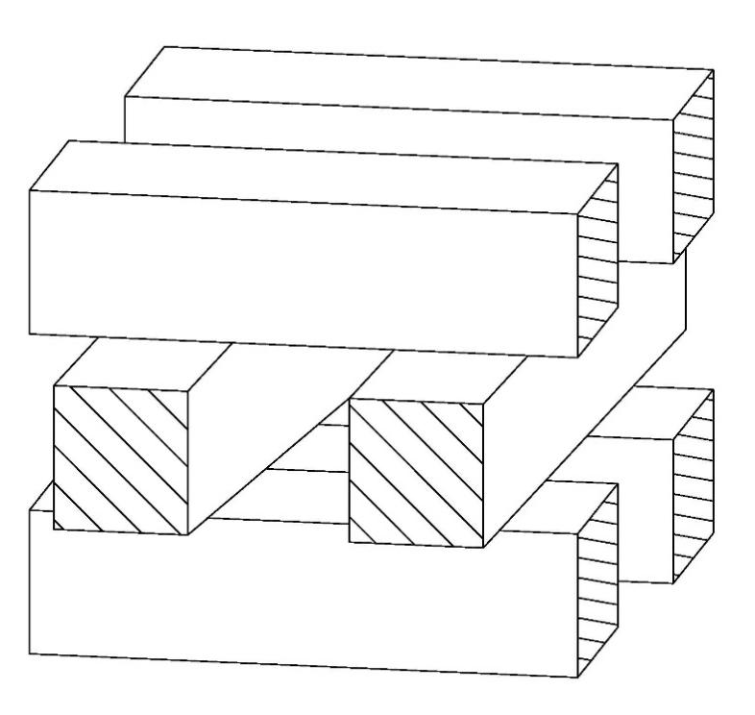
- 积木造型
        - -6 ℃ 下的试验
          - 受试器材的准备
应按制造商推荐的方法对氧气呼吸器进行保洁和消毒。
两台待用的氧气呼吸器在温度为（–6±2）℃ 的环境中应放置 2 h～3 h。
          - 试验步骤
两名穿戴保暖服装的受试者在冷冻室内佩戴好氧气呼吸器，在环境温度为（–6±2）℃ 的冷冻室内进行作业。试验按 6.5.2.1.4 规定的试验步骤连续进行 30 min，试验中不得脱除氧气呼吸器。
试验结束后，应检查氧气呼吸器是否存在因低温造成的损坏或操作障碍。
    - 警报器性能试验
警报器按下列步骤进行试验：
- 打开气瓶阀时，听报警提示声响；
- 关闭气瓶阀，将呼吸机调整到呼吸频率为 10 次/min、呼吸流量为 10 L/min 时测试警报器的性能；
- 用声级计和秒表，在距离氧气呼吸器报警器 1 m 处测定报警声响强度和报警时间；
- 将报警器输出端同量程为（1～10）L/min，精度为 2.5 级的转子流量计相连，改变报警器输入端压力，测量报警器余压报警声响时间内的最大输出流量。
    - 呼吸软管性能试验
将呼吸软管悬挂起来，测量其长度（不包括连接件）（长度 a）。在软管上施加 10 N 的力作用48 h，取掉负载，恢复 6 h 后，测量其长度（长度 b）。计算永久变形率：[(b–a)/a]×100 %。
    - 气体供给量试验
试验用仪器为氧气呼吸器检测仪。
定量供氧量测定
当氧气呼吸器高压系统内的压力分别为（20～18）MPa 和（5～3）MPa 时，用氧气呼吸器检测仪分别测量定量供氧量。
自动补给开启压力及自动补给供氧量测定
氧气呼吸器内的高压系统内压力应在（20～2）MPa，将氧气呼吸器水平放置，用氧气呼吸器检测仪从面罩接口处以（8～12）L/min 流量从低压系统内抽气，观察自动补给阀开启供氧时压力计的指值。
当氧气呼吸器高压系统内的压力分别为（20～18）MPa 和（5～3）MPa 时，用氧气呼吸器检测仪分别测量自动补给供氧量。
手动补给供氧量测定
当氧气呼吸器高压系统内的压力分别为（20～5）MPa 和（5～2）MPa 时，用氧气呼吸器检测仪分别测量手动补给供氧量。
    - 呼吸生理参数试验
      - 呼吸阻力测试
测量用仪器为呼吸机、无惯性压力表。
将呼吸机的呼吸流量调整到表 3 规定的数值。
将氧气呼吸器直接接到呼吸机上。在氧气呼吸器和呼吸机之间的连接处用无惯性压力表来测量呼吸阻力。应从测量值中减去由于测量点处连接件所引起的阻力。
试验时应完全打开气瓶阀。定量供氧量直接引入到呼吸气路中，用辅助泵将呼出气量的 5 %抽走。
若测量值因打开自动补给阀或排气阀而增加，该数值将被认为有效，应予采录。
      - 吸入气体中氧气、二氧化碳含量和温度试验
试验装置（见图 2），由呼吸机、两个单向阀（分别供吸气和呼气用）、热交换器（见图 3）、增湿器（见图 4）、接头、二氧化碳流量控制器、二氧化碳和氧气分析仪、测温计和测压计组成。
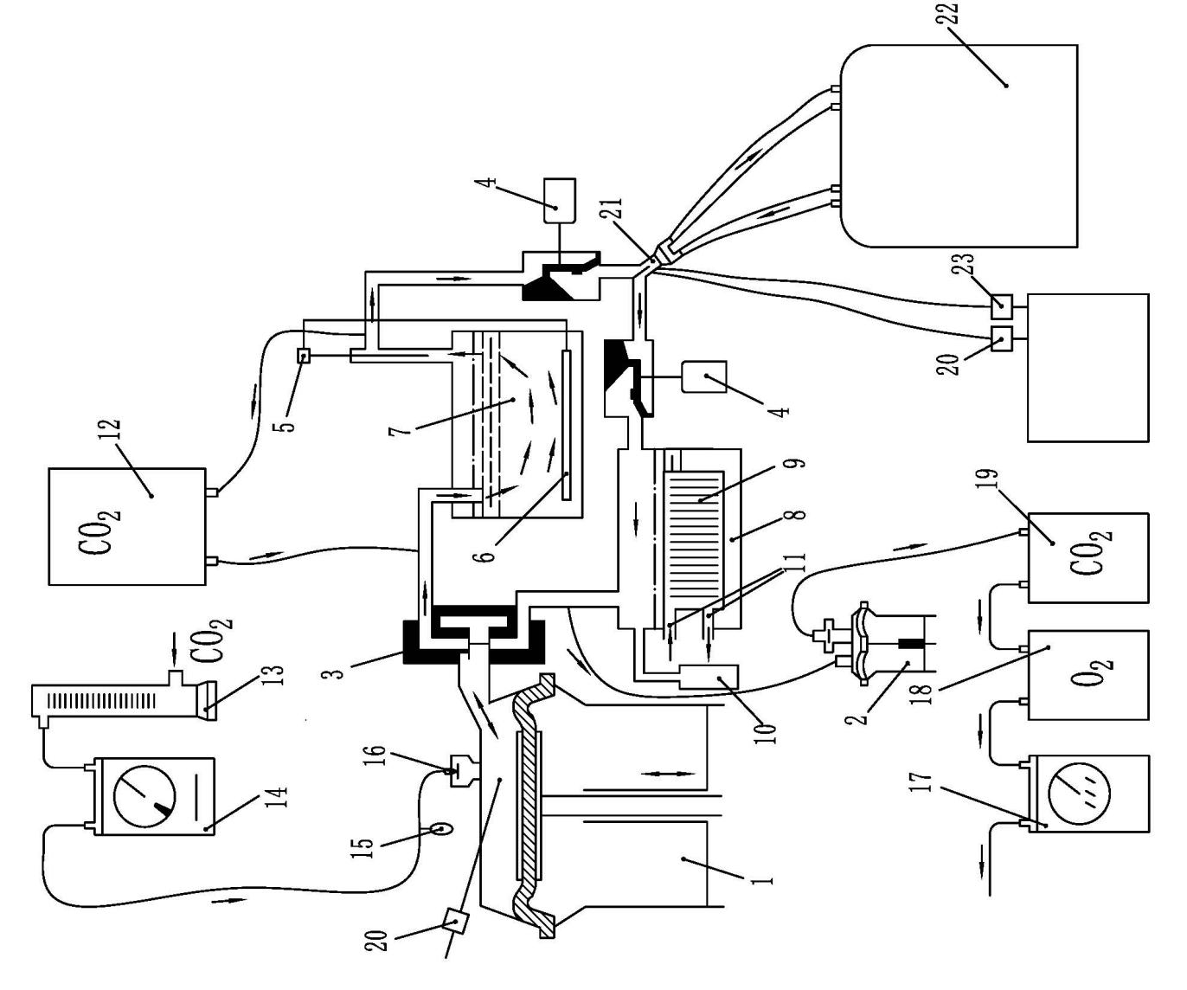
1——呼吸机； 13——二氧化碳控制与测量系统；
2——辅助泵（呼吸机控制）； 14——二氧化碳气量计；
3——阀系统； 15——二氧化碳补偿袋；
4——控制阀（呼吸机控制）； 16——单向阀；
5——热电偶； 17——取样气体气量计；
6——加热元件（热电偶控制）； 18——氧气分析仪；
7——增湿器（见图4）； 19——二氧化碳分析仪和记录仪（吸入气体）；
8——热交换器（见图3）； 20——测温计；
9——冷却器； 21——连接件；
10——冷凝水收集容器； 22——氧气呼吸器；
11——冷却水入口与出口； 23——测压计。
12——二氧化碳分析仪（呼出气体）；
- 仿人呼吸试验装置示意图
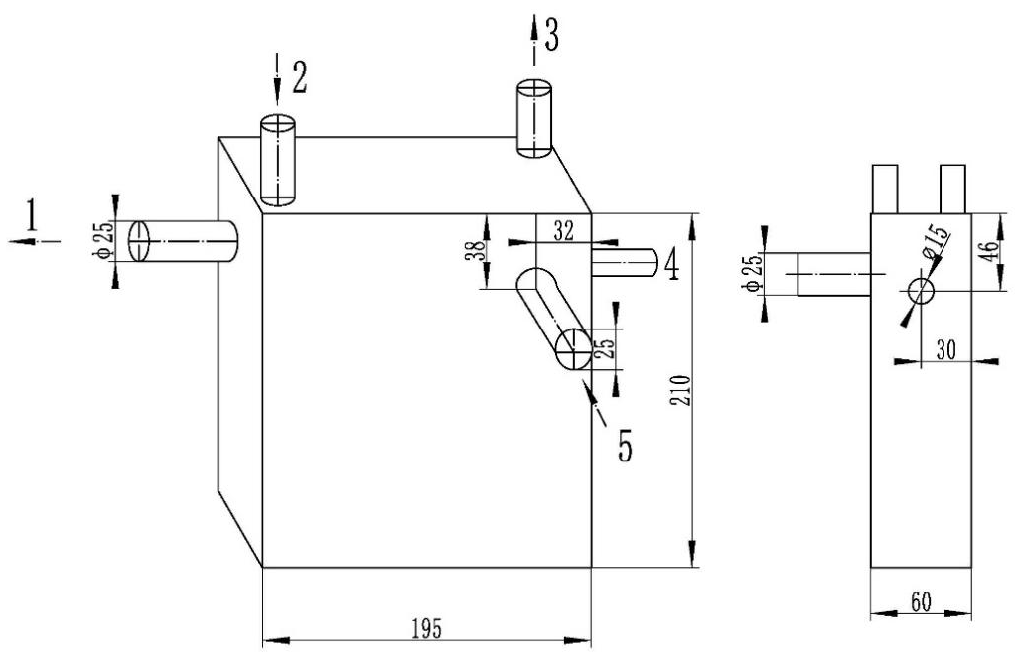
1——呼吸机接口；
2——冷却水入口；
3——冷却水出口；
4——水位溢水接口；
5——控制阀接口。
- 热交换器示意图
试验装置通过呼吸机使氧气呼吸器处于呼吸循环中，在相对湿度（95～100）%、温度（37±0.5）℃ 时的条件下，气体流量应符合表 5 和表 6 的规定。
通过控制和测量系统、补偿袋和两个单向阀将二氧化碳气体输入呼吸机内。
- 气体流量参数（一）
氧气呼吸器类别 | 呼吸量 | 二氧化碳输入量/（L/min） | 呼出气体中二氧化碳含量/% | 试验时间/h
1 | 呼吸频率 25 次/min  呼吸流量 50 L/min | 2.5 | 5.0 | 1
2
3
4

- 气体流量参数（二）
氧气呼吸器类别 | 呼吸量 | 二氧化碳输入量  /（L/min） | 呼出气体中二氧化碳含量/% | 试验时间/h
1 | 呼吸频率 25 次/min  呼吸流量 50 L/min | 2.5 | 5.0 | 1
2 | 呼吸频率 20 次/min  呼吸流量 40 L/min | 2.0 | 5.0 | 2

表6 气体流量参数（二）（续）
氧气呼吸器类别 | 呼吸量 | 二氧化碳输入量  /（L/min） | 呼出气体中二氧化碳含量/% | 试验时间/h
3 | 呼吸频率 20 次/min  呼吸流量 30 L/min | 1.35 | 4.5 | 3
4 | 呼吸频率 20 次/min  呼吸流量 30 L/min | 1.35 | 4.5 | 4

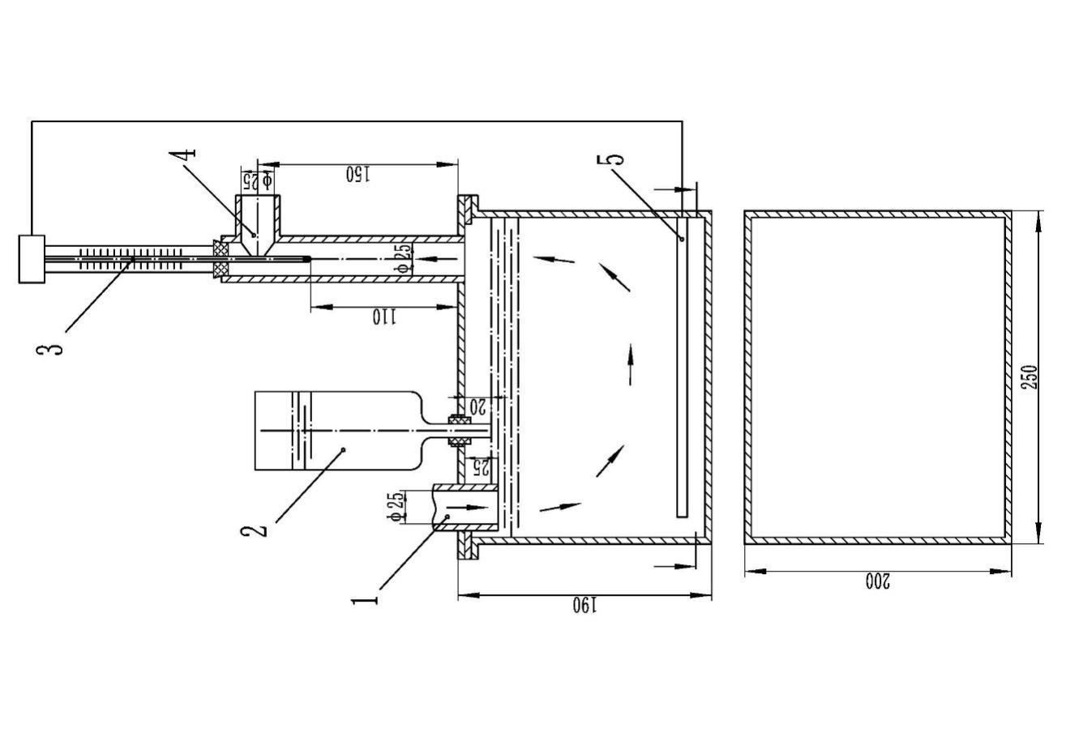
1——呼吸机接口；
2——补液器；
3——热电偶（控制加热元件）；
4——控制阀接口；
5——加热元件（250 W～300 W）。
- 增湿器示意图
在增湿器出气口处，用采样管连续地抽取少量呼出气体进入二氧化碳分析仪，然后从增湿器进气口处返回。
图 3 为容积为 500 mL～1000 mL 的热交换器，热交换器应保持约 3 L/min 的水流量。
图 4 为增湿器。
试验系统气路的总容积（不包括呼吸机）应不大于 2000 mL。
试验系统气路的气密性：在 2000 Pa 压力下，1 min 内压力下降值不大于 98 Pa。
试验应在温度为（16～32）℃、相对湿度为（85～95）% 的室内环境中进行。
试验开始前，应检查并调整呼出气体的温度。
试验过程中，为测量吸入气体中二氧化碳和氧气含量，在吸气阶段用辅助泵连续地从标记处（见图2）抽取适量的吸气气体，送入氧气分析仪和二氧化碳分析仪。抽出气体中的氧气含量值应与表 6 规定的二氧化碳输入量值相对应。分析之后，应将抽取剩余的氮气和二氧化碳输送回呼吸气路中。试验直至氧气呼吸器气体耗尽为止。
用快速响应的热电偶数显温度测量吸入气体中的温度。
应连续测量并记录吸入气体中的氧气含量、二氧化碳含量、温度和呼吸阻力。
    - 呼吸软管
呼吸软管结合强度试验
安装并调节呼吸软管的连接处，使连接处能承受轴向拉力的作用。向连接处施加 250 N 的拉力，并检查有无损坏的痕迹。
呼吸软管阻燃性能试验按 GB/T 16556—2007 中 6.5.1.3.2 的规定进行。
呼吸软管耐辐射热性能试验按 GB/T 16556—2007 中 6.9 的规定进行。
呼吸软管材料对芥子气“液-气”防护时间按 GJB 6629A—2021 附录 A 的规定进行。其中，呼吸软管材料配方设计时检验试片厚度为（0.5±0.05）mm。
    - 面罩性能试验
面罩漏气系数试验按 GB 2890—2009 中 6.6 的规定进行。
面罩固定带强度试验按 GB 2890—2009 中 6.13 的规定进行。
面罩视野试验按 GB 2890—2009 中 6.8 的规定进行。
面罩镜片的可见光透射比试验按 GB/T 32166.2 中 5.3 的规定进行。
面罩的镜片雾度试验按 GB/T 2410 中 7 的规定进行。
面罩的棱镜度互差试验按 GB/T 32166.2 中 5.2 的规定进行。
面罩的抗冲击、抗破裂性能试验按 GB/T 32166.2 中 6.6 的规定进行，其中钢球的速度为（${120}_{ 0}^{+3}）$m/s。
面罩的气密性试验按 GB/T 2891—1995 中 3.4 的规定进行。
面罩与呼吸软管的结合强度测试
将面罩按照制造商推荐的方法佩戴在匹配的测试头模上，用带子将面罩固定在头模上，使施加的轴向拉力作用在连接部位而不是罩体上。
按照 5.8.11 的要求向连接部位施加轴向力，持续 10 s。观察连接部位的情况。
饮水装置的试验按 GJB 1155B—2021 中附录 D 的规定进行。
面罩耐辐射热性能试验按 GB/T 16556—2007 中 6.9 的规定进行。
面罩材料、镜片材料和通话元件（或通话膜材料）对芥子气“液-气”防护时间的试验，按 GJB 6629A—2021 附录 A 的规定进行。其中，罩体材料配方设计时检验试片厚度为（0.5±0.05）mm。
    - 火焰适应性试验
火焰适应性试验装置见图 5。试验装置主要由带流量控制阀的丙烷气瓶、阀门、压力调节器、压力表、回火消除器、样品支架和燃烧喷嘴组成。丙烷的纯度应不低于 95 %。

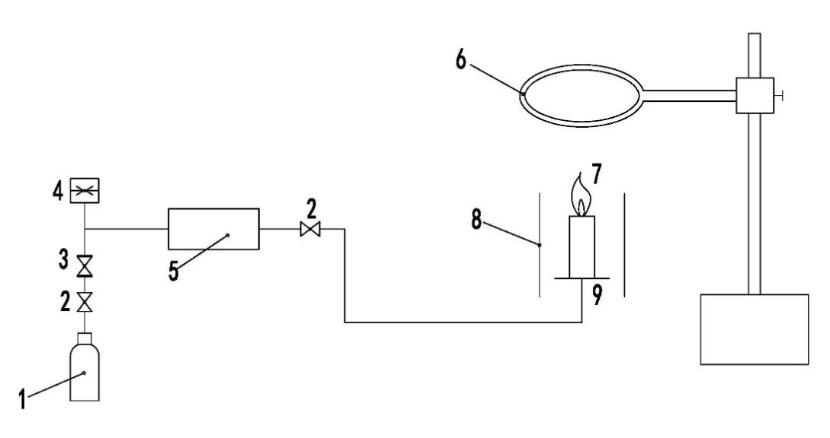
1——丙烷气瓶； 6——样品支架；
2——阀； 7——火焰；
3——压力调节器； 8——隔板；
4——压力表； 9——喷嘴。
5——回火消除器；
- 耐燃性试验装置
将被试样品材料放置在丙烷气火焰中进行试验。燃烧喷嘴的空气阀应完全关闭。通过调节丙烷气体供给，将火焰高度调节到（40±4）mm，在离燃烧喷嘴高（20±2）mm 处测量的火焰温度应为（800±50）℃。试验材料应水平地放置在离燃烧喷嘴高（20±2）mm 处的火焰中（12±0.5）s。要确保火焰的中心区能触及样品的边缘。
    - 冲击适应性试验
将包装好的氧气呼吸器固定在冲击试验机上，以加速度 30 m/s²、旋转频率（80～120）r/min 连续试验 2 h 后，再按 6.8、6.9、6.21 测定气体供给量、呼吸生理参数和气密性。
    - 吸气阀和呼气阀逆向漏气量试验
测试仪器及设备为微型压力计、转子流量计、湿式气体流量计、秒表。
将吸气阀或呼气阀逆向接到测试装置上，通入流量为 1.5 L/min 的稳定气流，使通气压力保持在 1 kPa,测量 1 min 内漏气量。
    - 吸气阀和呼气阀通气阻力试验
测试仪器为微型压力计、转子流量计。
将吸气阀或呼气阀接到测试装置上，通入流量为（30～31）L/min 稳定气流，观察微压计的压力值。
    - 排气阀开启压力试验
测试仪器为氧气呼吸器检测仪。
将氧气呼吸器置水平、正立、倒立和随意位置，向低压系统以流量为 1.0 L/min 的流量供氧，用氧气呼吸器检测仪测出排气阀开启压力值。
    - 呼吸气囊或呼吸舱容积试验
测试仪器及设备为氧气呼吸器检测仪，湿式气体流量计、抽气泵、容积为约 10 L 气体收集袋。
将氧气呼吸器的呼吸软管去掉，将排气阀、气瓶阀及呼吸软管接口密封。用抽气泵抽吸呼吸气囊或呼吸舱内的气体，用氧气呼吸器检测仪测量抽呼吸压力。
先将呼吸气囊或呼吸舱建立起 750 Pa 的正压，然后开始抽至 500 Pa 的负压，并将抽出的气体收集在气体收集袋内，用湿式气体流量计来测定收集气体的容量。
    - 减压器性能试验
测试仪器为转子流量计，精密压力表。
在减压器高压端输入（20～3）MPa 压力时，用转子流量计测量输出流量；逐渐提高安全阀内压力，用压力表测定开启压力，并用转子流量计测量安全阀泄气流量。
    - 排气阀气密性试验
测试仪器为氧气呼吸器检测仪、容积为 500 mL 的定容腔体、秒表。
将排气阀逆向连接到定容腔体上，将腔体内建立起 1 kPa 的压力，用秒表计时，观察 1 min内压力下降值。
    - 呼吸气囊或呼吸舱气密性试验
检测仪器为氧气呼吸器检测仪、秒表。
将呼吸气囊或呼吸舱内建立起 1 kPa 的压力，用秒计时，观察 1 min 内压力变化值。
呼吸气囊或呼吸舱材料对芥子气“液-气”防护时间按 GJB 6629A—2021 附录 A 的规定进行。
    - 气密性试验
      - 高、中压系统气密性
在氧气呼吸器高、中压系统内建立（20～18）MPa 压力，在高压系统接头处涂皂液，检查 2 min 内是否漏气。
      - 低压系统气密性
封闭氧气呼吸器排气阀，在低压系统内建立 750 Pa 的压力，用秒计时，观察 1 min 内压力下降值。氧气呼吸器排气阀不密封，在低压系统内建立 750 Pa 的负压力，用秒计时，观察 1 min 内压力下降值。
  - 检验规则
    - 检验分类
检验分为型式检验和出厂检验，分别按 7.2 和 7.3 进行。
    - 型式检验
有下列情况之一时，产品应进行型式检验：
- 新产品或老产品转厂生产的试制定型鉴定；
- 当正常生产的产品在原材料、设计、工艺、生产设备有较大改变，可能影响产品质量时；
- 正产连续生产 3 年或连续生产达到 3000 台时；
- 产品停产 1 年以上恢复生产时；
- 国家质量监督机构提出进行型式检验要求时。
      - 型式检验项目
型式检验的项目公共安全行业的检验项目按表 7 进行，煤矿安全行业的检验项目按表 8 进行。
      - 样本大小
型式检验的样品在出厂检验合格的产品中随机抽取，样本大小为 3 台。
      - 产品批量
产品批量不应少于 30 台。
      - 合格判定
若样品的型式检验项目全部符合要求，则型式检验合格。只要有一项检验项目不符合要求，则应找出原因，采取纠正措施并排除故障后复检，直到全部符合要求为止。
    - 出厂检验
总装完毕的氧气呼吸器产品须经制造厂质量检验部门检验，检验合格并附有产品质量合格证方准出厂。
      - 检验项目
出厂检验的项目公共安全行业的检验项目按表 7 进行，煤矿安全行业的检验项目按表 8 进行。
      - 样本大小
抽样检验样本大小为 3 台。
      - 判定规则
出厂检验项目应全部符合本标准方为合格；检验项目见表 7 和表 8，对样品检验结果，如果其中检验 1 台项不合格，针对该项加倍抽检复查，复检仍有不合格项时则判该产品不合格；有 1 台项以上不合格项目时，则判该产品不合格。

- 检验项目
序号 | 技术要求条款 | 技术要求项目 | 出厂检验 |  | 型式检验 | 备注
 |  |  | 逐台检验 | 抽样检验
1 | 5.3 | 设计要求 | － | － | √
2 | 5.4 | 材料要求 | － | － | √
3 | 5.5 | 洁净、消毒与烘干 | － | － | √
4 | 5.6 | 质量 | － | √ | √
5 | 5.7 | 连接 | － | √ | √
6 | 5.8.1 | 面罩应至少遮盖佩带者的眼睛、鼻子和嘴 | － | √ | √
7 | 5.8.2 | 面罩密合框应与人面部轮廓紧密贴合，长时间佩戴时无明显压痛感；全面罩的泄漏率不应大于 0.05 % | － | － | √ | △
8 | 5.8.4 | 面罩应视野开阔，视物真实无畸变。总视野保留率不小于 70 %，双目视野保留率不小于 55 % 并符合 GB 2890—2009 中 “5.1.7 视野”的规定 | － | － | √ | △
9 | 5.8.5 | 面罩镜片的可见光透射比应不小于 85 % | － | － | √ | △
10 | 5.8.6 | 面罩镜片雾度不应大于 4 %，面罩镜片表面经耐磨处理后，镜片的雾度不应大于 8 % | － | － | √ | △
11 | 5.8.7 | 垂直互差不应大于 0.25 cm/m，水平互差不应大于 0.25 cm/m（基底向内）和 1.00 cm/m（基底向外） | － | － | √ | △
12 | 5.8.8 | 面罩镜片应具有一定的抗冲击、抗破裂能力，应能承受直径为 6 mm、质量为${（0.86}_{ 0}^{+0.03}）$g 的钢球以速度为 （${120}_{ 0}^{+3}）$m/s 的冲击，镜片和卡箍不得出现破损和变形 | － | － | √ | △
13 | 5.8.9 | 面罩应具有良好的耐气候性能，在湿热环境中能正常使用，尤其是在低温环境中应具有良好的防雾保明性能或加装除雾装置，有效保明时间应不小于氧气呼吸器的额定工作时间 | － | － | √ | △
14 | 5.8.10 | 面罩应具有足够的气密性。在面罩内压力为（4.7±0.5）kPa 时，1 min 内压力下降不大于 40 Pa；或采用水下气密检查法时，面罩各结合部位应无气泡逸出 | √ | √ | √ | △
15 | 5.8.11 | 面罩与呼吸软管的结合强度应不小于 250 N | － | － | √ | △
16 | 5.8.12 | 配置饮水装置的呼吸器，饮水流量不应小于 100 mL/min | － | － | √ | △
17 | 5.8.13 | 面罩及其头带续燃时间不应大于 5 s，且经火焰适应性试验后呼吸阻力和装配气密性应符合 5.25.3 和5.8.10 的规定 | － | － | √ | △
18 | 5.8.14 | 面罩及其接头经 20 min 的热辐射试验后，面罩呼吸阻力和装配气密性应符合 5.25.3 和 5.8.10 的规定 | － | － | √ | △

表7 检验项目（续）
序号 | 技术要求条款 | 技术要求项目 |  | 出厂检验 |  | 型式检验 | 备注
 |  |  |  | 逐台检验 | 抽样检验
19 | 5.8.15 |  | 具备 CBRN 防护要求的氧气呼吸器，其面罩罩体材料、镜片材料、通话元件（或通话膜材料）对芥子气“液-气”防护时间不应小于 6 h | － | － | √ | △
20 | 5.9 |  | 背具 | － | √ | √ | △
21 | 5.10 |  | 吸气阀和呼气阀 | √ | √ | √ | △
22 | 5.11.2 |  | 开启压力 | √ | √ | √
23 | 5.11.3 |  | 逆向气密性 | － | √ | √
24 | 5.12.1.3 |  | 具备 CBRN 防护要求的氧气呼吸器，其呼吸气囊或呼吸舱材料对芥子气“液-气”防护时间不应小于 6 h | － | － | √ | △
25 | 5.12.2 |  | 在 1 kPa的压力下，1 min 内应不漏气 | √ | √ | √ | △
26 | 5.12.3 |  | 容积 | － | － | √ | △
27 | 5.13 |  | 实用性能 | － | － | √
28 | 5.14 |  | 温度、火焰和热辐射冲击适应性 | － | － | √
29 | 5.15 |  | 高压和中压部件的强度 | － | － | √
30 | 5.16 |  | 高压、中压和低压连接件的互换性 | － | √ | √
31 | 5.17 |  | 气瓶 | √ | √ | √ | △
32 | 5.18 |  | 瓶阀 | √ | √ | √ | △
33 | 5.19 |  | 减压器 | √ | √ | √
34 | 5.20.1 |  | 在气瓶阀打开时，应能读出气瓶中的压力 | － | √ | √ | △
35 | 5.20.2 |  | 压力表安装位置应使佩带者能方便地读出压力值 | － | √ | √ | △
36 | 5.20.3 |  | 压力表连接管线应结实牢靠，外壳应安装橡胶防护套 | － | √ | √ | △
37 | 5.20.4 |  | 压力表应防尘和防水，应能承受 24 h 水下 1 m 的浸泡。试验后压力表内不应有水 | － | √ | √ | △
38 | 5.20.5 |  | 压力表上的压力值在光照不良的条件下应明显易读 | － | √ | √ | △
39 | 5.20.6 |  | 当压力表连接管线脱断时，在 20 MPa 的压力下泄漏气流量应不大于 25 L/min | － | √ | √ | △

表7 检验项目（续）
序号 | 技术要求条款 | 技术要求项目 |  | 出厂检验 |  | 型式检验 | 备注
 |  |  |  | 逐台检验 | 抽样检验
40 | 5.20.8 |  | 机械压力表应符合 GB/T 1226 规定，其量程的最低值为 0，量程最大值应比气瓶额定工作压力多 5 MPa 以上，精度应不低于 2.5 级，最小分格值应不大于 1 MPa。压力表在（0～20）MPa 范围内测量值应符合表 2 压力表数值对比 | － | √ | √ | △
41 | 5.20.9 |  | 电子压力表的防爆性能应符合 GB/T 3836.1、GB/T 3836.4 的规定 | － | － | √ | △
42 | 5.21.1 |  | 打开或关闭气瓶阀时，应发出提示报警声响 | √ | √ | √ | △
43 | 5.21.2 |  | 氧气瓶压力下降至（5.5±0.5）MPa 时，警报器应发出连续声响或间歇声响报警，且声响声级应不低于 80 dB（A），报警时间在（30～60）s 范围内，报警最大耗气量不大于 5 L/min | √ | √ | √ | △
44 | 5.21.3 |  | 电子警报器的防爆性能应符合 GB/T 3836.1、GB/T 3836.4 的规定 | － | － | √ | △
45 | 5.22.1 |  | 呼吸软管应柔软，无扭曲 | － | √ | √ | △
46 | 5.22.2 |  | 呼吸软管应不影响头部活动，应不产生通气障碍 | － | √ | √ | △
47 | 5.22.3 |  | 呼吸软管的永久变形应不大于长度的 10 % | － | √ | √ | △
48 | 5.22.4 |  | 具备 CBRN 防护要求的氧气呼吸器，其呼吸软管材料对芥子气“液-气”防护时间不应小于 6 h | － | － | √ | △
49 | 5.23 |  | 气体供给量 | √ | √ | √
50 | 5.24 |  | 气密性 | √ | √ | √
51 | 5.25 |  | 呼吸生理参数 | － | √ | √
注：√为检验项目；－为不检项目；△为零部件。

- 检验项目
序号 | 技术要求条款 | 技术要求项目 | 出厂检验 |  | 型式检验 | 备注
 |  |  | 逐台检验 | 抽样检验
1 | 5.3 | 设计要求 | － | － | √
2 | 5.4 | 材料要求 | － | － | √
3 | 5.5 | 洁净、消毒与烘干 | － | － | √
4 | 5.6 | 质量 | － | √ | √
5 | 5.7 | 连接 | － | √ | √
6 | 5.8.1 | 面罩应至少遮盖佩带者的眼睛、鼻子和嘴 | － | － | √ | △
7 | 5.8.2 | 面罩密合框应与人面部轮廓紧密贴合，长时间佩戴时无明显压痛感；全面罩的泄漏率不应大于 0.05 % | － | － | √ | △
8 | 5.8.4 | 面罩应视野开阔，视物真实无畸变。总视野保留率不小于 70 %，双目视野保留率不小于 55 % 并符合 GB 2890—2009 中“5.1.7 视野”的规定 | － | － | √ | △
9 | 5.8.5 | 面罩镜片的可见光透射比应不小于85 % | － | － | √ | △
10 | 5.8.6 | 面罩镜片雾度不应大于 4 %，面罩镜片表面经耐磨处理后，镜片雾度不应大于8 % | － | － | √ | △
11 | 5.8.7 | 垂直互差不应大于 0.25 cm/m，水平互差不应大于 0.25 cm/m（基底向内）和 1.00 cm/m（基底向外） | － | － | √ | △
12 | 5.8.8 | 面罩镜片应具有一定的抗冲击、抗破裂能力，应能承受直径为 6 mm、质量为${（0.86}_{ 0}^{+0.03}）$g 的钢球以速度为 ${（120}_{ 0}^{+3}）$m/s 的冲击，镜片和卡箍不得出现破损和变形 | － | － | √ | △
13 | 5.8.9 | 面罩应具有良好的耐气候性能，在湿热环境中能正常使用，尤其是在低温环境中应具有良好的防雾保明性能或加装除雾装置，有效保明时间应不小于氧气呼吸器的额定工作时间 | － | － | √ | △
14 | 5.8.10 | 面罩应具有足够的气密性。在面罩内压力为（4.7±0.5）kPa 时，1 min 内压力下降不大于 40 Pa；或采用水下气密检查法时，面罩各结合部位应无气泡逸出 | √ | √ | √ | △
15 | 5.8.11 | 面罩与呼吸软管的结合强度应不小于 250 N | － | － | √
16 | 5.8.12 | 配置饮水装置的呼吸器，饮水流量不应小于 100 mL/min | － | － | √ | △
17 | 5.8.13 | 面罩及其头带续燃时间不应大于 5 s，且经火焰适应性试验后呼吸阻力和装配气密性应符合 5.25.3 和5.8.10 的规定 | － | － | √ | △

表8 检验项目（续）
序号 | 技术要求条款 | 技术要求项目 | 出厂检验 |  | 型式检验 | 备注
 |  |  | 逐台检验 | 抽样检验
18 | 5.8.14 | 面罩及其接头经 20 min 的热辐射试验后，面罩呼吸阻力和装配气密性应符合 5.25.3 和 5.8.10 的规定 | － | － | √ | △
19 | 5.9 | 背具 | － | √ | √ | △
20 | 5.10 | 吸气阀和呼气阀 | √ | √ | √ | △
21 | 5.11.2 | 开启压力 | √ | √ | √
22 | 5.11.3 | 逆向气密性 | － | √ | √
23 | 5.12.2 | 在 1 kPa 的压力下，1 min 内应不漏气 | √ | √ | √ | △
24 | 5.12.3 | 容积 | － | － | √ | △
25 | 5.13 | 实用性能 | － | － | √
26 | 5.14 | 温度、火焰和热辐射冲击适应性 | － | － | √
27 | 5.15 | 高压和中压部件的强度 | － | － | √
28 | 5.16 | 高压、中压和低压连接件的互换性 | － | √ | √
29 | 5.17 | 气瓶 | √ | √ | √ | △
30 | 5.18 | 瓶阀 | √ | √ | √ | △
31 | 5.19 | 减压器 | √ | √ | √
32 | 5.20.1 | 在气瓶阀打开时，应能读出气瓶中的压力 | － | √ | √ | △
33 | 5.20.2 | 压力表安装位置应使佩带者能方便地读出压力值 | － | √ | √ | △
34 | 5.20.3 | 压力表连接管线应结实牢靠，外壳应安装橡胶防护套 | － | √ | √ | △
35 | 5.20.4 | 压力表应防尘和防水，应能承受 24 h 水下 1 m 的浸泡。试验后压力表内不应有水 | － | √ | √ | △
36 | 5.20.5 | 压力表上的压力值在光照不良的条件下应明显易读 | － | √ | √ | △
37 | 5.20.6 | 当压力表连接管线脱断时，在 20 MPa 的压力下泄漏气流量应不大于 25 L/min | － | √ | √ | △
38 | 5.20.8 | 机械压力表应符合 GB/T 1226 规定，其量程的最低值为 0，量程最大值应比气瓶额定工作压力多 5 MPa 以上，精度应不低于 2.5 级，最小分格值应不大于 1 MPa。压力表在（0～20）MPa 范围内测量值应符合表 2 压力表数值对比 | － | √ | √ | △
表8 检验项目（续）
序号 | 技术要求条款 | 技术要求项目 | 出厂检验 |  | 型式检验 | 备注
 |  |  | 逐台检验 | 抽样检验
39 | 5.20.9 | 电子压力表的防爆性能应符合 GB/T 3836.1、GB/T 3836.4 的规定 | － | － | √ | △
40 | 5.21.1 | 打开或关闭气瓶阀时，应发出提示报警声响 | √ | √ | √ | △
41 | 5.21.2 | 氧气瓶压力下降至（5.5±0.5）MPa 时，警报器应发出连续声响或间歇声响报警，且声响声级应不低于 80 dB（A），报警时间在（30～60）s 范围内，报警最大耗气量不大于 5 L/min | √ | √ | √ | △
42 | 5.21.3 | 电子警报器的防爆性能应符合 GB/T 3836.1、GB/T 3836.4 的规定 | － | － | √ | △
43 | 5.22.1 | 呼吸软管应柔软，无扭曲 | √ | √ | √ | △
44 | 5.22.2 | 呼吸软管应不影响头部活动，应不产生通气障碍 | √ | √ | √ | △
45 | 5.22.3 | 呼吸软管的永久变形应不大于长度的 10 % | √ | √ | √ | △
46 | 5.23 | 气体供给量 | √ | √ | √
47 | 5.24 | 气密性 | √ | √ | √
48 | 5.25 | 呼吸生理参数 | － | － | √
注：√为检验项目；－为不检项目；△为零部件。

  - 标志、包装、运输和储存
    - 标志
每台氧气呼吸器应明显、牢固地标识出：
- 产品名称和注册商标；
- 产品型号或标记；
- 本标准编号和年号；
- 生产日期（或编号）和批号；
- 质量等级标志或安全认证合格标志；
- 警示标志或警示说明；
- 产品产地、制造商名称、详细地址、邮政编码和电话。
    - 包装
每台氧气呼吸器应有固定的包装箱，包装箱应清洁干燥，具有防震、防压性能，不允许采用能导致氧气呼吸器锈蚀或产生有害气体的材料。
包装箱内应采取防潮措施；分解装箱的部件在箱内应放置适当、布局合理，并应采取固定措施。
面罩应单独进行包装，面罩镜片应采取防护措施。
    - 运输
氧气呼吸器可采取各种形式的运输工具进行运输。
氧气呼吸器在运输过程中不得碰撞、重压，运输工具应具有防雨、防晒功能；以普通货物运输时，气瓶应放空。如采用载气状态运输，应符合相关运输部门的规定。
    - 储存
氧气呼吸器应在清洁、干燥、通风良好的房间内存放。
氧气呼吸器在贮存时应装入包装箱内，避免阳光长时间的曝晒。
氧气呼吸器不能与油、酸、碱或其他有腐蚀性的物质一起储存。

